Cách sửa lỗi ảnh thumb không hiển thị trên File Explorer Windows 10
Theo mặc định File Explorer (hay còn gọi là Windows Explorer) trên Windows 10 có tổng cộng 8 mục: extra large icons, large icons, small icons, tiles, list, content, medium icons và details. Bạn có thể dễ dàng chuyển qua các mục bằng cách click vào thẻ View sau đó click vào từng mục.
Khi bạn thiết lập xem File Explorer ở chế độ extra large icons, large icons, medium icons, details hoặc tiles view, File Explorer sẽ hiển thị ảnh thumb xem trước của video, hình ảnh... vì thế bạn có thể dễ dàng tìm kiếm các video, hình ảnh mà bạn muốn.
Tuy nhiên trong quá trình sử dụng Windows 10 khá nhiều người dùng than phiền rằng File Explorer không hiển thị ảnh thumb xem trước của video, hình ảnh....
Để khắc phục lỗi này, mời các bạn cùng tham khảo bài viết dưới đây của Quản trị mạng.
1. Kiểm tra nếu tính năng hỗ trợ thumbnail preview đã bật hay chưa?
Để bật tính năng hỗ trợ thumbnail preview, bạn click chọn thẻ View sau đó click chọn một trong các view dưới đây:
- Extra large icons
- Large icons
- Medium icons.
- Content
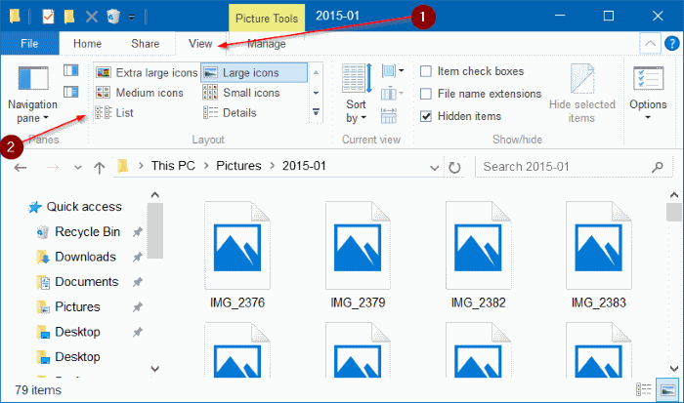
2. Kiểm tra nếu thumbnail bị vô hiệu hóa
Bước 1:
Mở File Explorer, sau đó click chọn File rồi chọn Change folder and search opptions để mở Folder Options. Nếu file được chọn nằm trong một mục cụ thể, bạn chỉ nhìn thấy Options thay vì tùy chọn Change folder and search options.
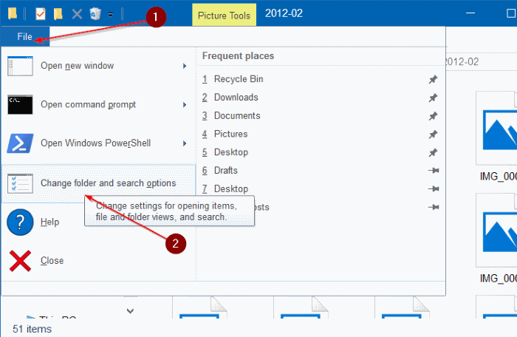
Khi đó bạn chỉ cần click vào Options để mở Folder Options.
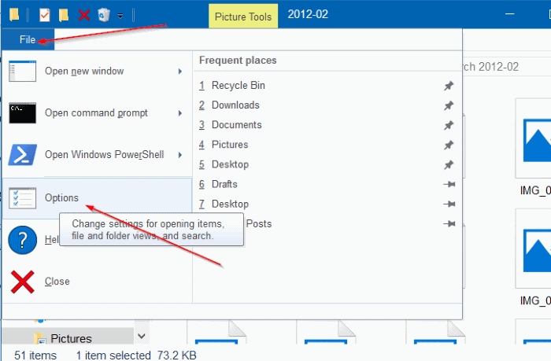
Bước 2:
Chuyển qua thẻ View. Dưới mục Advanced settings, bạn bỏ tích tùy chọn Always show icons, never thumbnails, sau đó click chọn Apply để kích hoạt thumbnail trên Windows Explorer.
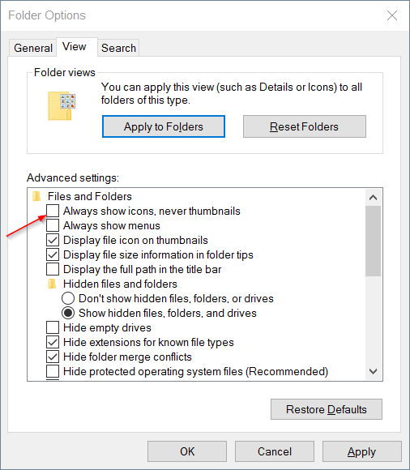
3. Xóa cache thumbnail
Nếu File Explorer hiển thị thumbnail mờ của một hoặc nhiều file, rất có thể cache thumbnail bị lỗi. Trong trường hợp này bạn có thể xóa và reset lại cache thumbnail.
4. Nhờ đến sự hỗ trợ của ứng dụng thứ 3
Windows Explorer hoặc File Explorer không hỗ trợ tính năng xem trước cho tất cả định dạng file mà chỉ hỗ trợ một số định dạng file video hoặc hình ảnh phổ biến. Với nhiều định dạng file khác trên Windows Explorer hoặc File Explorer được hiển thị dưới dạng biểu tượng chứ không hiển thị dưới dạng thumbnail.
Tuy nhiên nếu muốn File Explorer (Windows Explorer) hiển thị thumbnail cho tất cả định dạng các file hình ảnh và video, bạn có thể nhờ đến sự hỗ trợ của ứng dụng thứ 3. Ứng dụng thứ 3 mà Quản trị mạng muốn đề cập đến ở đây là Icaros. Ứng dụng Icaros hỗ trợ hơn 15 định dạng kiểu file.

